*Информационное письмо*

**Министерство культуры Республики Хакасия**

**Государственное автономное учреждение культуры Республики Хакасия «Хакасский национальный краеведческий музей имени Л. Р. Кызласова»**

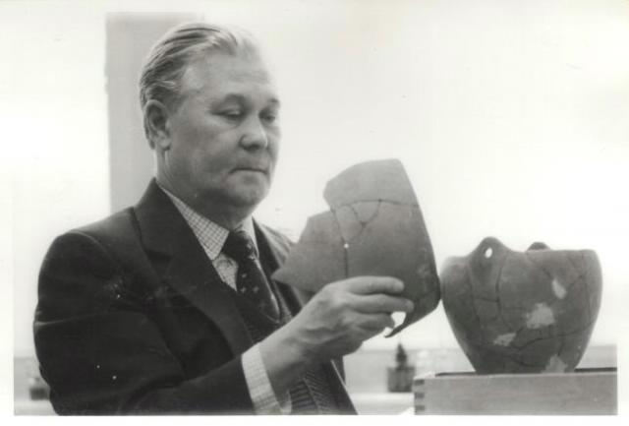

**МЕЖРЕГИОНАЛЬНАЯ**

**НАУЧНО-ПРАКТИЧЕСКАЯ КОНФЕРЕНЦИЯ**

**«XI Кызласовские чтения»**

**Абакан-2022**

Уважаемые коллеги!

**25 ноября 2022 г.** ГАУК РХ «Хакасский национальный краеведческий музей имени Л. Р. Кызласова» проводит Межрегиональную научно-практическую конференцию «XI Кызласовские чтения» в рамках Года культурного наследия народов России и Года археологии в Республике Хакасия.

На рассмотрение выносятся следующие вопросы:

- изучение, анализ и обобщение результатов исследований по вопросам археологии, этнографии, антропологии, исторического краеведения и музейного дела;

- интеграция науки, культуры и искусства в музейной деятельности.

В рамках «XI Кызласовских чтений» предусмотрены пленарные доклады, а также будет организована работа 3-х тематических секций:

* **«Музееведение в XXI веке: вопросы, изучение, опыт»**
* **«Археология и этнография Южной Сибири»**
* **«Современное краеведение: проблемы и перспективы развития»**

К участию приглашаются ученые, преподаватели высших учебных заведений, аспиранты и магистранты, сотрудники музеев, архивов, библиотек, краеведы, представители органов власти и средств массовой информации, общественных организаций Республики Хакасия и сопредельных территорий. Также в работе конференции можно принять участие заочно.

Оргкомитет оставляет за собой право наполнения и/или формирования секций.

Полная программа работы «XI Кызласовских чтений» будет опубликована на официальном сайте музея <http://www.hnkm.ru> не позднее **22 ноября 2022 года.**

С уважением, Оргкомитет «XI Кызласовских чтений»

**Условия участия**

Заявки на участие по прилагаемому образцу принимаются в электронном виде **до 18.11.2022 г.** по электронному адресу: [tanata311@mail.ru](mailto:tanata311@mail.ru) с пометкой «Кызласовские чтения – 2022».

**Контакты Оргкомитета:**

- Ватутин Алексей Юрьевич, заместитель директора по научной работе, тел. 8 (3902) 30-64-14; 89617412000, e-mail: vau@hnkm.ru

- по вопросам отправки заявок и статей - Танбаева Наталья Владимировна, редактор музея 8(3902) 30-64-48; 89232143689, e-mail: [tanata311@mail.ru](mailto:tanata311@mail.ru)

Проезд, проживание и питание участников конференции осуществляется за счет направляющей стороны.

Очным участникам конференции будут выданы сертификаты. Принимающая сторона при необходимости организует бронирование гостиниц для участников.

**Требования к оформлению статей**

1. К публикации принимаются статьи объемом 10 тыс. знаков (до 6 страниц). Статьи должны быть выполнены в текстовом редакторе MS Word и отредактированы по следующим параметрам:

* ориентация листа – книжная,
* формат А4,
* поля по 2 см по периметру страницы,
* шрифт Times New Roman,
* размер шрифта для всей статьи, кроме таблиц – 14 пт,
* размер шрифта для таблиц – 12 пт,
* междустрочный интервал – 1.5,
* выравнивание по ширине страницы,
* абзацный отступ – 1 см (без использования клавиш «Tab» или «Пробел»).

1. Оформление заголовка:

- **НАЗВАНИЕ СТАТЬИ** (прописными, жирными буквами, выравнивание по центру строки);

- на следующей строке (шрифт жирный курсив, выравнивание по правому краю) – Ф.И.О. автора статьи полностью; на следующей строке (шрифт курсив, выравнивание по правому краю) – ученое звание, ученая степень, название вуза, город или должность, место работы (сокращения не допускаются). Если авторов статьи несколько, то информация повторяется для каждого автора.

3. Через 1 строку – аннотация (3-5 предложений), раскрывающая основное содержание статьи, и ключевые слова или словосочетания, которые отделяются друг от друга точкой с запятой (5-7 слов).

4. Через 1 строку – текст статьи.

5. Через 1 строку – надпись «Список литературы». После нее приводится список литературы в алфавитном порядке, со сквозной нумерацией, оформленной в соответствии с ГОСТом Р7.0.5-2008 (п.7-9). Нумерация ссылок в тексте – сплошная, номер ссылки указывается в знаке выноски, который находится на верхней линии шрифта. Использование автоматических постраничных ссылок не допускается.

**Не допускается:**

* нумерация страниц;
* использование в тексте разрывов страниц;
* использование автоматических постраничных ссылок;
* использование автоматических переносов;
* использование разреженного или уплотненного межбуквенного интервала.

В статье разрешается использовать не более 3-х графических элементов (рисунков и таблиц) и 3-х фотографий. Изображения сохранять отдельными файлами в формате .tiff или .jpq (название файлов: «Рис.1» и т.д.) с разрешением не менее 300 dpi. Все рисунки и таблицы должны быть пронумерованы и снабжены названиями или подрисуночными подписями. В тексте ссылки на иллюстрации и приложения даются в круглых скобках: (Рис. 1).

**Заявка на участие в «XI Кызласовских чтениях»**

|  |  |
| --- | --- |
| Фамилия, имя, отчество (полностью) |  |
| Ученая степень, звание |  |
| Место работы (полностью) |  |
| Должность |  |
| Название доклада |  |
| Форма участия (очная/заочная) |  |
| Публикация доклада (да/нет) |  |